Ajuda do WinBolsa

Informações Práticas

Introdução
Elementos Visuais
Configurando o WinBolsa
Exemplificando uma Consulta
Utilizando uma Consulta Existente

Referências

Comandos
Tipos de Consulta
Introdução

O WinBolsa é um programa direcionado ao mercado de ações, que possibilita ao usuário um acesso fácil e interativo com o serviço Disque-Bolsa da Bolsa de Valores do Rio de Janeiro.

O WinBolsa implementa uma interface moderna e atual, que permite o acesso ao Disque-Bolsa por intermédio de um software de comunicação já embutido na própria interface, e portanto dispensa a utilização de outros programas de comunicação de dados e a memorização de complexas linhas de comandos.

As informação são apresentadas em forma de planilha e gravadas em formato de arquivo de banco de dados (DBF), padrão Microsoft FoxPro, podendo ser exportadas através do clipboard do Windows.

Toda dinâmica de interação com o Disque-Bolsa pode ser acompanhada através de uma janela que representa um terminal de comunicação de dados, possibilitando ao usuário visualizar o processo de recepção e transmissão das informações.
Elementos Visuais do WinBolsa

Com o WinBolsa carregado, o usuário visualizará a seguinte tela:

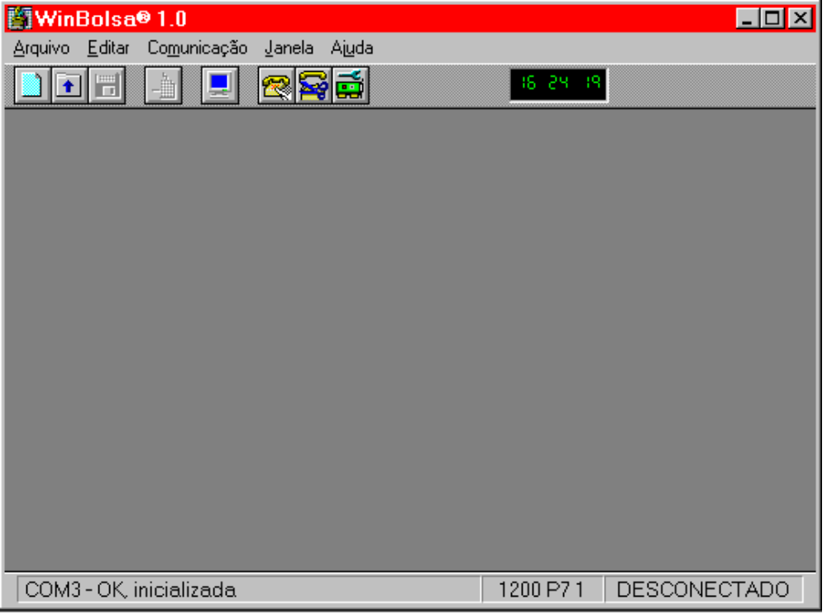
Figura 1

No topo da tela ( figura 1 ) está a Barra de Menu, a partir da qual selecionan-se os comandos.
Abaixo desta barra, está a Barra de Ferramentas; onde encontram-se os comandos de uso mais frequentes.
Por último, no rodapé, se encontra a Barra de Status com informações sobre a consulta atual e os parâmetros de configuração do modem.
Descrição da Barra de Ferramentas

A Barra de Ferramentas permite ao usuário um acesso rápido à alguns dos comandos do Winbolsa, substituindo o uso do menu. À seguir, descreve-se a utilização de cada butão da Barra de Ferramentas:

Criação de um novo documento

Abertura de um documento já existente

Salvamento de um documento

Copiar células / informações da janela Terminal

Visualização da janela Terminal de Comunicação

Consulta ao Disque-Bolsa

Configuração do WinBolsa

Estabelecimento da Conexão

Encerramento da Conexão

Navegação no documento

Exibição da hora atual ou o tempo decorrido quando conectado
Configurando o WinBolsa

Para acessar o Disque-Bolsa o usuário deverá primeiro configurar o WinBolsa. Na Barra de Menu escolha a opção Comunicação, item Configurar. Nela o usuário encontrará um diálogo composto de 4 páginas que deverão ser preenchidas como descrito a seguir:

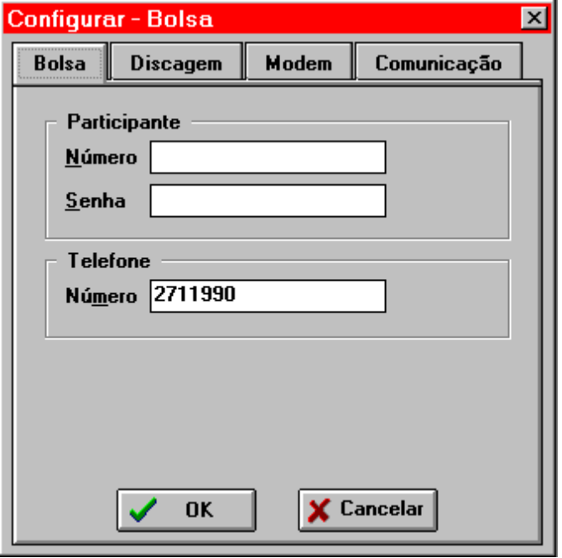
figura 2

Na página Bolsa ( figura 2 ), o usuário deverá informar o número do participante junto ao Disque-Bolsa, a sua senha e o número do telefone para conexão a ser utilizado.

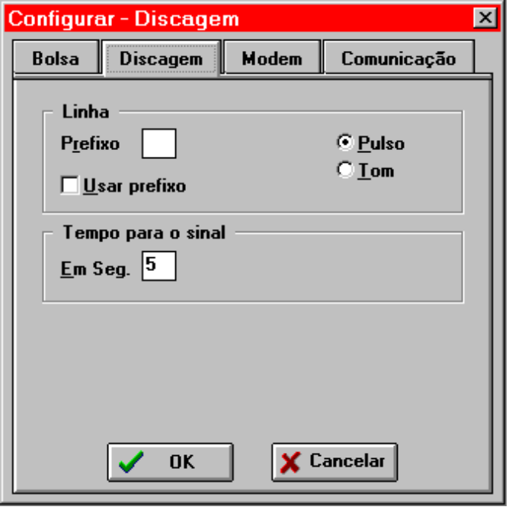
Figura 3

Na página Discagem ( figura 3 ), o usuário deverá informar o tipo de linha, o prefixo a ser utilizado para acessar uma linha externa caso seja necessário, e o tempo de espera para o surgimento do sinal.

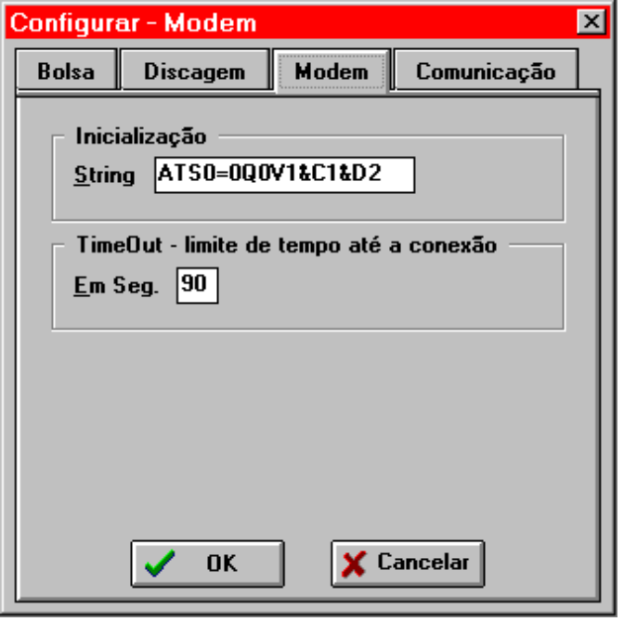
Figura 4

Na página Modem ( figura 4 ), o usuário poderá informar, caso julgue necessário, o string de inicialização contendo os comandos do seu modem e o limite de tempo até a conexão ser efetuada.

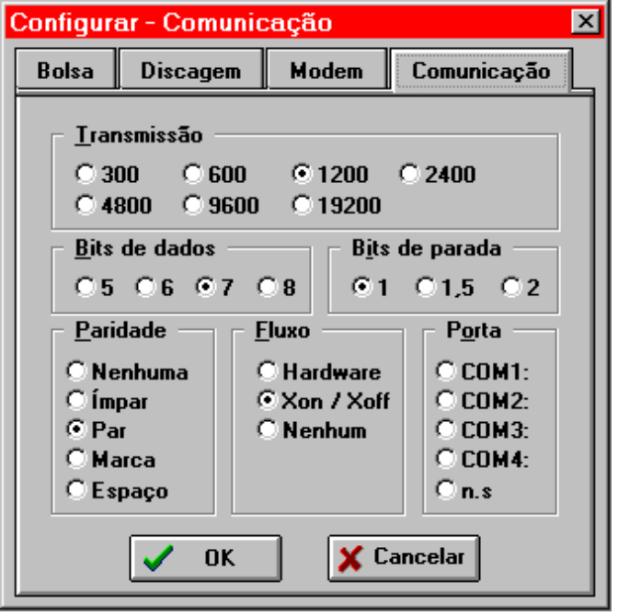
Figura 5

Na página Comunicação ( figura 5 ), o usuário deverá informar os parâmetros de comunicação do modem assim como a porta serial na qual ele está conectado.

Nota:
Está configuração só precisará ser efetuada na primeira vez que o programa for executado, pois essas informações serão gravadas automaticamente ao términodo programa no arquivo winbolsa.ini.
Exemplificando uma Consulta

No menu Arquivo opção Novo, o usuário deverá escolher o tipo de documento no qual a sua consulta irá se basear.

Após criado o documento, o WinBolsa disponibilizará o menu Consultar, que irá conter as opções relacionadas ao documento escolhido.

A partir da escolha de uma de suas opções, a consulta terá inicio. A conexão será efetuada automaticamente, caso o usuário não se encontre conectado, seguindo o envío do número do participante, sua senha e o comando de consulta referente a opcão escolhida.

Ex:
No menu Arquivo selecione Novo - Boletim - Fechamento - Bolsa Rio - Mercados / Títulos.

Após a criação do documento, clique no menu Consultar e escolha a opção Número de Títulos e Mercado.

No diálogo que se segue, preencha os itens:

Nº de títulos 10
Mercado Á vista

Clique OK.

O diálogo Conectar-Bolsa ficará sendo exibido até que a conexão seja efetuada.

O número do participante será enviado juntamente com a senha.

Após a validação dessas informações pelo Disque-Bolsa o comando de consulta será enviado, e ao término do mesmo o resultado será exibido no documento previamente criado.
Utilizando uma Consulta Existente

No menu Arquivo, opção Abrir, o usuário poderá escolher um documento já existente onde os dados da consulta escolhida serão inseridos.

O WinBolsa reconhecerá automaticamente o tipo de documento que for aberto disponibilizando as opções de consulta referentes ao mesmo. Os dados resultantes da consulta a ser efetuada serão incluidos no documento ao término da mesma sem a necessidade de confirmação de gravação por parte do usuário.
Comandos

Menu Arquivo
Novo
Boletim
Fechamento
Instantâneo
Séries Históricas
Ações
Índices
Relação de Negócios
Abrir
Fechar
Salvar
Salvar como
Sair
Menu Editar
Copiar
Menu Comunicação
Conectar
Desconectar
Configurar
Menu Janela
Em Cascata
Lado a lado
Organizar Ícones
Exibir Terminal
Fechar Janelas
Menu Ajuda
Índice
Novo… ( menu Arquivo )

Cria um novo documento no qual a sua consulta irá se basear.

Quando já houver um documento aberto no WinBolsa você poderá usar Novo… para criar outro documento, sem precisar fechar o primeiro. O número de documentos que podem ser abertos ao mesmo tempo será limitado apenas pela quantidade de memória disponível no computador.

Abrir… ( menu Arquivo )

Abre um documento existente.

O WinBolsa detecta automaticamente o tipo de documento que está sendo aberto, identificando-o em sua própria janela. Qualquer arquivo tipo DBF, padrão Microsoft FoxPro, poderá ser aberto para vizualização e exportação de dados.

Um documento poderá ser aberto mesmo que outro já esteja aberto. O número de documentos que podem ser abertos ao mesmo tempo é limitado apenas pela quantidade de memória disponível no computador.

Fechar… ( menu Arquivo )

Fecha um documento ativo.

Se for um novo documento o WinBolsa perguntará se você quer salvar as alterações. Você poderá salvá-las, ignorá-las, ou cancelar o comando Fechar. Se quiser salvar as alterações, mas ainda não tiver dado um nome ao documento, o WinBolsa abrirá a caixa de diálogo Salvar Como.

Não existirá confirmação de gravação para documentos abertos já existentes, pois as informações recebidas são automaticamente gravadas ao término da consulta.

Salvar… ( menu Arquivo )

Salva o novo documento em disco.

Se o documento não possuir um nome, o WinBolsa abrirá a caixa de diálogo Salvar Como, onde o usuário deverá entrar com um nome e caminho de diretório para o mesmo.

Salvar Como… ( menu Arquivo )

Permite ao usuário:

- Dar um nome e salvar um documento novo.
- Salvar o documento em outro disco ou diretório.
- Fazer uma copia de um documento existente, com um nome diferente, deixando o original inalterado.

Sair… ( menu Arquivo )

Fecha e encerra a execução do WinBolsa e volta para a janela do Windows.

Se o usuário escolher este comando sem ter salvo o(s) novo(s) documento(s), ou seja o(s) documento(s) ainda não contiver(em) um nome, o WinBolsa acionará a caixa de diálogo Salvar Como.
Copiar… ( menu Editar )

Copia os dados contidos nas células selecionadas, ou as informações contidas na janela do terminal de comunicação, para o clipboard do Windows.

As informações contidas no clipboard poderão ser transferidas para outros programas, tais como planilhas e editores de texto, através do comando de colagem.
Conectar… ( menu Comunicação )

Executa a tarefa de ligar o usuário com o Disque-Bolsa da Bolsa de Valores do Rio de Janeiro.

Para que a ligação seja efetuada corretamente, o usuário deverá primeiro preencher todas as páginas do diálogo Configurar do menu de Comunicação.

Desconectar… ( menu Comunicação )

Interrompe a conexão do programa com a Disque-Bolsa.

Caso exista uma consulta em andamento os dados recebidos até o presente momento serão adicionados ao documento ativo responsável pela consulta.

Configurar… ( menu Comunicação )

Abre um diálogo com várias páginas onde o usuário deverá prencher os campos necessários para que a conexão com o Disque-Bolsa possa ser efetuada corretamente.

Na página Configurar - Comunicação o usuário deverá informar a porta serial do seu modem.
Caso a porta serial indicada esteja correta e possa ser inicializada o WinBolsa informará a sua situação na Barra de Status.

Tal configuração só precisará ser feita na primeira vez em que o WinBolsa for executado, pois as informações serão gravadas automaticamente ao témino de execução do mesmo no arquivo de configuração winbolsa.ini.
Em Cascata… ( menu Janela )

Empilha duas ou mais janelas, ligeiramente deslocadas em relação umas às outras, para que a barra de títulos de cada uma fique visível.

Lado a Lado… ( menu Janela )

Arruma duas ou mais janelas na tela para que sejam vistas lado a lado.

As janelas de um documento também podem ser manipuladas manualmente, exatamente como qualquer outra janela do windows, que pode ser movida ou redimensionada na área de trabalho.

Organizar Ícones… ( menu Janela )

Alinha os ícones sequêncialmente na parte inferior da tela do programa.

Exibir Terminal… ( menu Janela )

Abre ou fecha a janela do terminal de comunicação, possibilitando a visualização do fluxo de dados entre o Disque-Bolsa da Bolsa de Valores do Rio de Janeiro e o WinBolsa.

Fechar Janelas… ( menu Janela )

Fecha todos os documentos abertos.

No caso de um novo documento, o WinBolsa disponibilizará a opção para salvamento na Barra de Ferramentas e no menu Arquivo.
Índice… ( menu Ajuda )

Executa o programa winhelp.exe do Windows carregando a ajuda do WinBolsa.
Tipos de Consulta

